Jeunes parents en 2023…
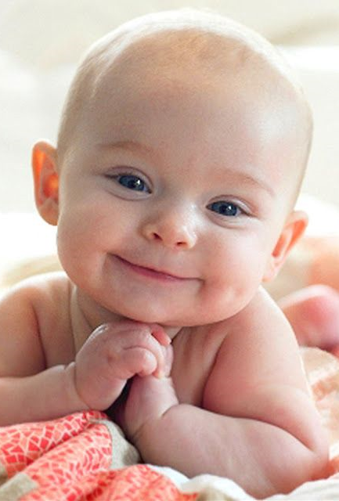
La Pause des parents,
Une soirée pour se reposer, partager, être écouté et apprendre à écouter ✨
L’estime de soi
des enfants

Jeudi 8 juin 2023
Ce temps s’adresse aux parents de jeunes enfants. Vous découvrirez avec Elisabeth GOIFFON accompagnante en parentalité et Isabelle BOUSSANT-ROUX conseillère conjugale et familiale des outils ludiques, théoriques et pratiques pour consolider le lien au quotidien.

20h00 à 22h00 à Montfavet,1350 chemin de la Verdière
Soirée 20 € solo /30 € couple
Inscription auprès d’Elisabeth 06 31 95 32 07
Site : conseilconjugaletparentalite.com

